 | Centrul de Medicină Legală  Catedra de medicină legală a USMF „Nicolae Testemițanu” | 
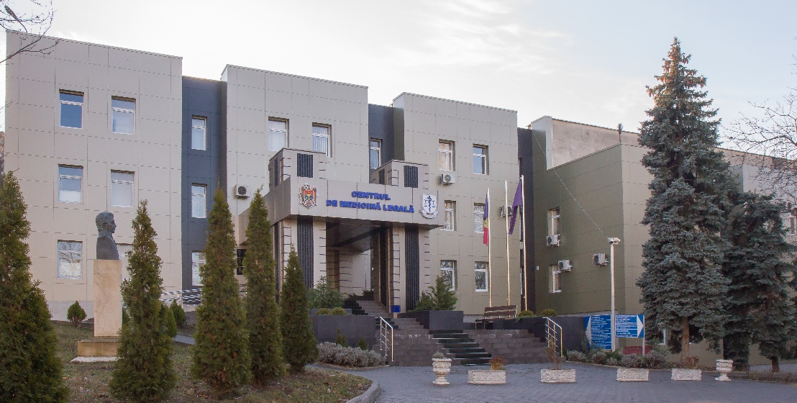

invită la

CEA DE A IV-A CONFERINȚĂ A MEDICILOR LEGIȘTI DIN REPUBLICA MOLDOVA
CU PARTICIPARE INTERNAȚIONALĂ, CONSACRATĂ ANIVERSĂRII A 75 ANI DE LA FONDAREA CENTRULUI DE MEDICINĂ LEGALĂ

1–3 OCTOMBRIE 2026
CHIȘINĂU, REPUBLICA MOLDOVA

Dragi colegi și prieteni,
Comunitatea medico-legală din Republica Moldova are deosebita plăcere de a vă invita la cea de-a IV-a Conferință a medicilor legiști din Republica Moldova cu participare internațională, dedicată aniversării a 75 de ani de la fondarea Centrului de Medicină Legală.
Acest eveniment științific aniversar reprezintă un prilej important de reuniune a specialiștilor din domeniul medicinii legale, schimb de experiență și consolidare a colaborărilor profesionale și academice. Programul conferinței va include prezentări științifice, dezbateri și discuții asupra celor mai actuale provocări și perspective din domeniu.
În numele Comitetului de organizare, vă adresăm invitația de a participa la lucrările conferinței și ne exprimăm convingerea că acest forum va contribui la dezvoltarea dialogului științific și la îmbogățirea experienței tuturor participanților.

PROGRAM PRELIMINAR
Joi, 1 octombrie
16:00 – 18:00 Întimpinarea și acomodarea oaspeților
18:00 – 20:00 Welcome cocktail

Vineri, 2 octombrie
08:30 – 09:00 Înregistrarea participanților
09:30 – 10:00 Ceremonia de deschidere a Conferinței
10:00 – 11:00 Sesiune științifică
11:00 – 11:30 Pauză de cafea
11:30 – 13:00 Sesiune științifică
13:00 – 14:00 Prânz
14:00 – 15:30 Sesiune științifică
15:30 – 16:00 Pauză de cafea
16:00 – 17:30 Sesiune științifică
18:00 – 20:00 Cină festivă
Sâmbătă, 3 octombrie
09:00 – 10:30 Sesiune științifică, concluzii, discuții
10:30 – 11:00 Ceremonia de închidere a Conferinței
11:00 – 20:00 Program socio-cultural liber (se recomandă vizitarea Zilei Naționale a Vinului / Piața Marii adunări Naționale)

INFORMAȚII IMPORTANTE
- Termenul limită de înregistrare – 15 septembrie 2026
- Termenul limită pentru prezentarea articolelor – 15 septembrie 2026
- Link-ul pentru înregistrare, achitarea taxei de participare și încărcarea articolelor https://forms.gle/e843d8DfXYErBJEB8
- Articolele vor fi publicate într-o culegere înregistrată
- Limba oficială a Conferinței – română
- Lucrările Conferinței se vor desfășura cu prezență fizică

PACHETE DE PARTICIPARE
- Basic – participare la lucrările conferinței: 1.400 lei MDL (70 EUR)
- Standard – participare la lucrările conferinței și cina festivă: 2.600 lei MDL (130 EUR)
- Premium – participare la Welcome Cocktail, lucrările conferinței și cina festivă: 3.300 lei MDL (165 EUR)
* Participarea la lucrările conferinței include accesul la sesiunile științifice, materialele Conferinței, pauzele de cafea și prânzul

SUBIECTE ȘTIINȚIFICE
- Istoricul și organizarea medicinii legale
- Medicina legală clinică și tanatologică
- Medicina legală de laborator
- Dreptul medical
- Psihiatrie și psihologie medico-legală
- Varia

GHID PENTRU AUTORI
Microsoft Word, caractere TNR, 14, intervalul 2,0. Parametrii paginii: sus, jos, dreapta – 2,0 cm, stânga – 2,5 cm. Articolul va începe cu titlul (cu majuscule) şi autorii (numele și prenumele deplin, titlurile profesionale și științifice, denumirea instituției, orașul și țara). În scopul facilitării identificării autorului și instituției se vor utiliza cifre arabe în upper (superscript) index, plasat în fața numelui autorului și denumirii instituției (ex.: ¹Baciu… ¹Instituție…). Se recomandă nu mai mult de 4 autori.
Articolele vor conține obligatoriu rezumatele în limba română, engleză (cu indicarea titlului) și următoarele compartimente: introducere, material şi metode, rezultate, discuţii, concluzii, bibliografie. Dimensiunile textelor (inclusiv bibliografia) nu vor depăşi 11 pagini pentru un referat general, 10 pagini pentru o cercetare originală, 5 pagini pentru o prezentare de caz. Fotografiile și desenele vor fi de înaltă calitate.
Referințele bibliografice vor fi numerotate în cifre arabe în ordinea alfabetică a primului autor și se vor include în conținutul articolului între paranteze pătrate [1]. Referinţele bibliografice vor include obligatoriu: autorii (numele şi iniţiala prenumelui), titlul articolului citat (în limba originală), revista (cu prescurtarea internaţională), anul apariţiei, volumul, numărul paginilor. Ex.: 1. Devaney E.J., Esophagectomy for achalasia: poticni selection and clinical experience. Ann. Thorac. Surg., 2001; 72(3):854-8.
Articolele trebuie să corespundă principiului antiplagiatului. Organizatorii conferinței nu poartă răspundere pentru veridicitatea materialelor publicate. Articolele ce nu vor corespunde cerințelor înaintate vor fi respinse.

Pentru mai multe informații:
web: www.cml.gov.md
e-mail: cancelaria.cml@cml.gov.md

